**Дополнительное соглашение**

**к трудовому договору от 23.08.2022 N 23/22-ТД**

|  |  |
| --- | --- |
| 26.01.2023 | N 01/23-ДС |

г. Москва

Общество с ограниченной ответственностью "Ромэкс" (ООО "Ромэкс"), именуемое в дальнейшем "Работодатель", в лице генерального директора Сереброва Игоря Ивановича, действующего на основании Устава, с одной стороны и Жулин Андрей Сергеевич, именуемый в дальнейшем "Работник", с другой стороны, вместе именуемые "Стороны", заключили настоящее дополнительное соглашение (далее - Соглашение) о нижеследующем:

1. Дополнить трудовой договор от 23.08.2022 N 23/22-ТД п. 3.9 следующего содержания:

"3.9. В целях охраны конфиденциальности информации, составляющей коммерческую тайну, Работник обязан:

3.9.1. Выполнять установленный Работодателем режим коммерческой тайны. Режим коммерческой тайны и перечень информации, составляющей коммерческую тайну, установлены утвержденным Приказом Работодателя Положением о коммерческой тайне, с которым Работник ознакомлен под подпись.

3.9.2. Не разглашать информацию, указанную в п. 3.9.1 настоящего Договора, обладателями которой являются Работодатель и (или) его контрагенты, и без их согласия не использовать эту информацию в личных целях в течение всего срока действия режима коммерческой тайны, а после прекращения действия настоящего Договора - в течение трех лет.

3.9.3. Передать Работодателю при прекращении настоящего Договора материальные носители, в том числе черновики, диски, распечатки на принтере, флеш-накопители USB, имеющиеся в пользовании работника и содержащие информацию, указанную в п. 3.9.1 настоящего Договора.

3.9.4. Немедленно сообщить своему непосредственному руководителю об утрате или недостаче материальных носителей, бывших в пользовании работника и содержащих информацию, указанную в п. 3.9.1 настоящего Договора, а также удостоверений, пропусков, ключей от режимных помещений, хранилищ, сейфов (металлических шкафов), личных печатей и о других фактах, которые могут привести к разглашению информации, указанной в п. 3.9.1 настоящего Договора.

3.9.5. В случае разглашения информации, указанной в п. 3.9.1 настоящего Договора, Работник обязан в полном объеме возместить понесенные Работодателем в результате такого разглашения убытки. Причиненные Работником убытки не возмещаются, если разглашение информации, указанной в п. 3.9.1 настоящего Договора, произошло вследствие несоблюдения Работодателем мер по обеспечению режима коммерческой тайны, действий третьих лиц или непреодолимой силы".

2. Дополнить трудовой договор от 23.08.2022 N 23/22-ТД п. 9.3 следующего содержания:

"9.3. Разглашение информации, указанной в п. 3.9.1 настоящего Договора, может повлечь для Работника в соответствии с законодательством Российской Федерации ответственность. В частности, работник может быть привлечен к дисциплинарной и материальной ответственности в соответствии с Трудовым кодексом РФ".

3. Остальные сведения и условия трудового договора от 23.08.2022 N 23/22-ТД, не затронутые Соглашением, остаются неизменными.

4. Соглашение является неотъемлемой частью трудового договора от 23.08.2022 N 23/22-ТД и вступает в силу с 26.01.2023.

5. Соглашение составлено и подписано в двух экземплярах, имеющих равную юридическую силу, один из которых хранится у Работодателя, другой передается Работнику.

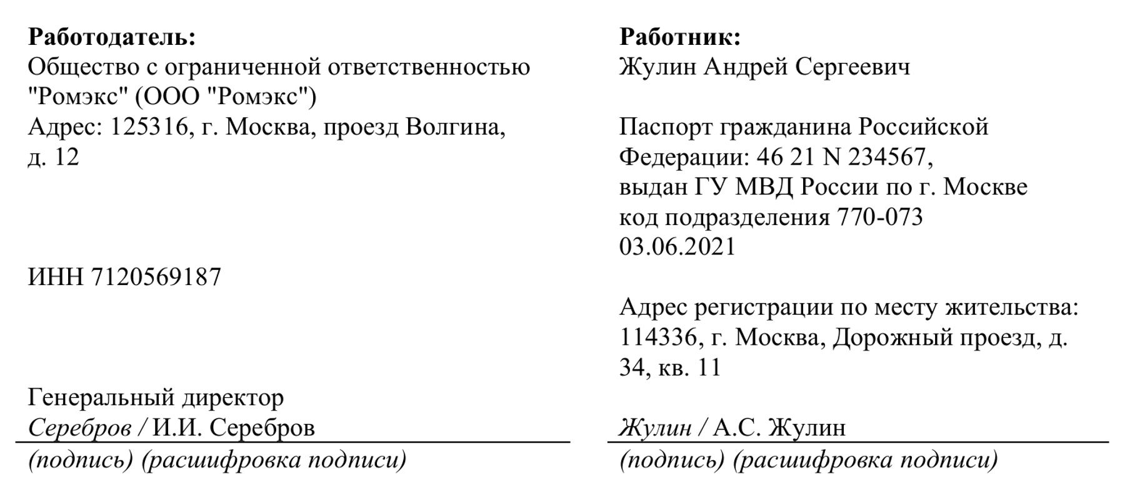

Экземпляр дополнительного соглашения от 26.01.2023 N 01/23-ДС к трудовому договору от 23.08.2022 N 23/22-ТД на руки получен:

*Жулин 26.01.2023*